Вопрос родителей группы «Смешарики»:

С какого возраста можно отдавать детей в музыкальную школу?

Отвечает Музыкальный руководитель: Виноградова Елена Антоновна:
Я думаю, тут вопрос должен стоять не абстрактно, вообще в музыкальную школу, а конкретно. В какую именно школу? К какому преподавателю? С какой целью? По какой программе идет обучение? Какие используются методики?
Считаю, что важно учиться не где, а у кого, у какого учителя, педагога, преподавателя. И зачем?
Да, начинать обучение музыке нужно как можно раньше. Музыка – это единственный вид искусства, который ребенок может воспринимать сразу после рождения, и даже до рождения.
Музыкальная деятельность – это и слушание музыки, и пение, и игра на музыкальных инструментах, и движения под музыку, и сочинение музыки – всё способствует развитию мышления, возникновению сложных связей между полушариями головного мозга.
По моему мнению, хорошие условия для развития маленьких детей созданы в детских садиках.
В садиках проводятся музыкальные занятия по специальной программе.
В детском саду с детьми занимаются квалифицированные музыкальные работники, воспитатели. Там все условия для полноценного развития детей: игрушки, детские музыкальные инструменты, мебель соответствующего размера и т. д.
Помимо музыкальных занятий, где дети учатся слушать музыку, петь, играть на шумовых и музыкальных инструментах, проводятся физкультурные занятия, занятия аэробикой, ритмикой, которые способствуют развитию чувства ритма.
Огромное значение имеют утренники, постановки спектаклей, сказок. В детском саду есть костюмерная, богатый реквизит.
Праздники-утренники, которые проводятся в детском саду:
- Здравствуй, Осень золотая
- Новый год
- 23 февраля
- 8 марта
- Масленица
- Весна-красна
И множество других праздников и развлечений.
К каждому утреннику дети разучивают песни, танцы, хороводы, стихи, инсценируют песни, сказки, играют на музыкальных инструментах.
Все эти мероприятия соответствуют возрастным особенностям детей. Реализуется их потребность в игре. Ведущий вид деятельности в этом возрасте – игра. Мир познаётся через игру.
Наверно, ни одна музыкальная школа не может тягаться с детскими садиками по созданию соответствующих условий для развития музыкальных способностей младших дошкольников.
Да это и не нужно.
У музыкальной школы совсем другая функция. Музыкальная школа – это первая ступень профессионального образования.
В 4-5 лет можно и даже нужно начинать обучение английскому языку, пению, фигурному катанию. Я думаю 5 лет – это возраст, когда уже пора!
Подведем итог всему сказанному. Посещайте детский садик. А в 5 лет можете повести ребенка в музыкальную школу, если там есть группы для дошкольников. Или если проводятся индивидуальные занятия по вокалу, игре на музыкальном инструменте.
И помним, что определяет развитие ребенка в первую очередь атмосфера в семье, домашнее окружение. Это потом будут репетиторы, тренеры. А в таком маленьком возрасте лучшие учителя – это родители, бабушки, дедушки, братья, сёстры.
Занимайтесь с детьми, пойте вместе с ними, пойте для них колыбельные, детские песни. Учите детей танцевать. Слушайте вместе с ними хорошую музыку, смотрите обучающие мультфильмы, играйте, читайте им книжки.
Используйте каждую свободную минуту для общения с детьми!
Вот вам и ответ на поставленный вопрос.
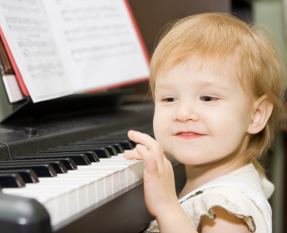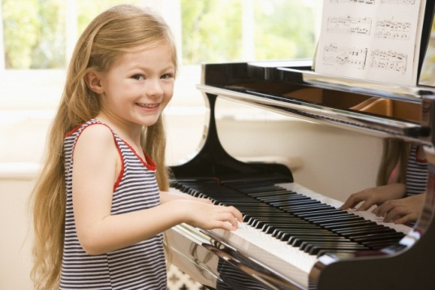

http://vocalmaster.biz/s-kakogo-vozrasta-mozhno-otdavat-detej-v-muzykalnuyu-shkolu/

